1. 关系运算符有：> < >= <= == != === !==
2. 关系运算符的规则：

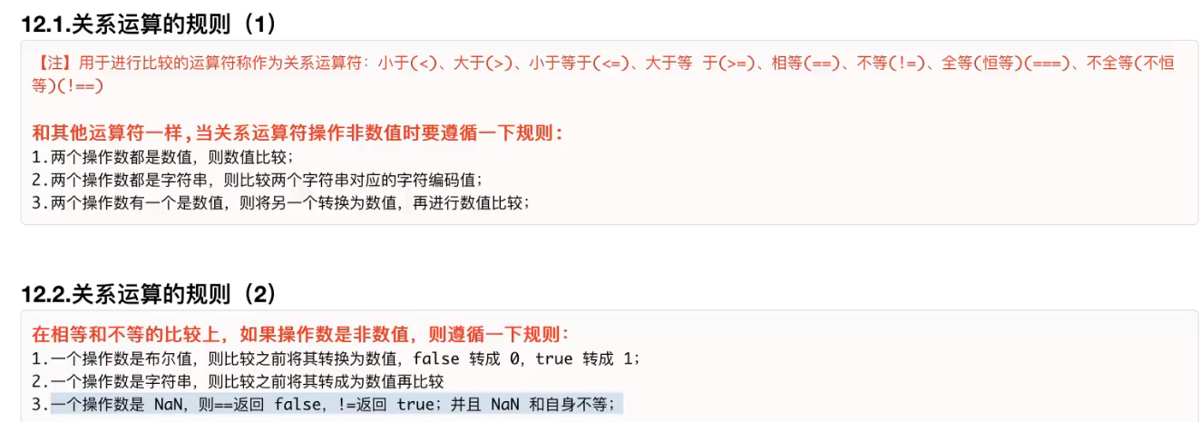

1. 关系运算符的特殊值：

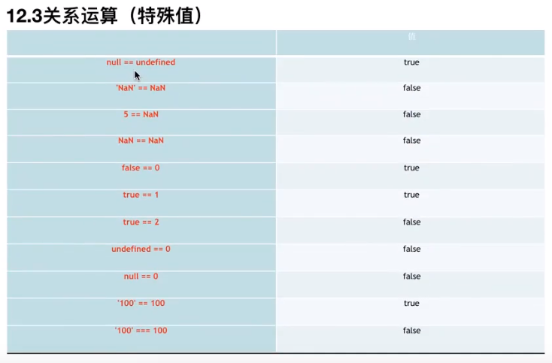

1. ===(恒等于)和!==(恒不等于)比较时除了比较数字还需比较类型。